第１回 オンライン対談

日時 令和3年7月17日(土) １１：１０～１１：４０
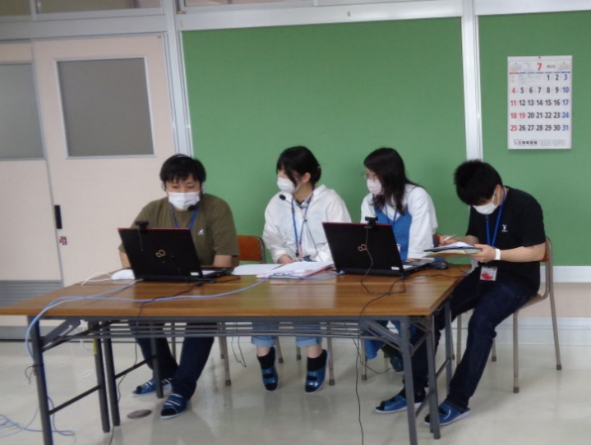

日時 令和３年７月１７日(土) １１：４０～１２：１０
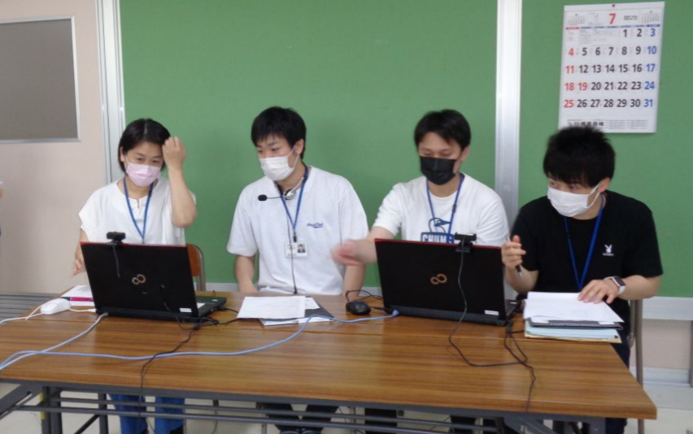
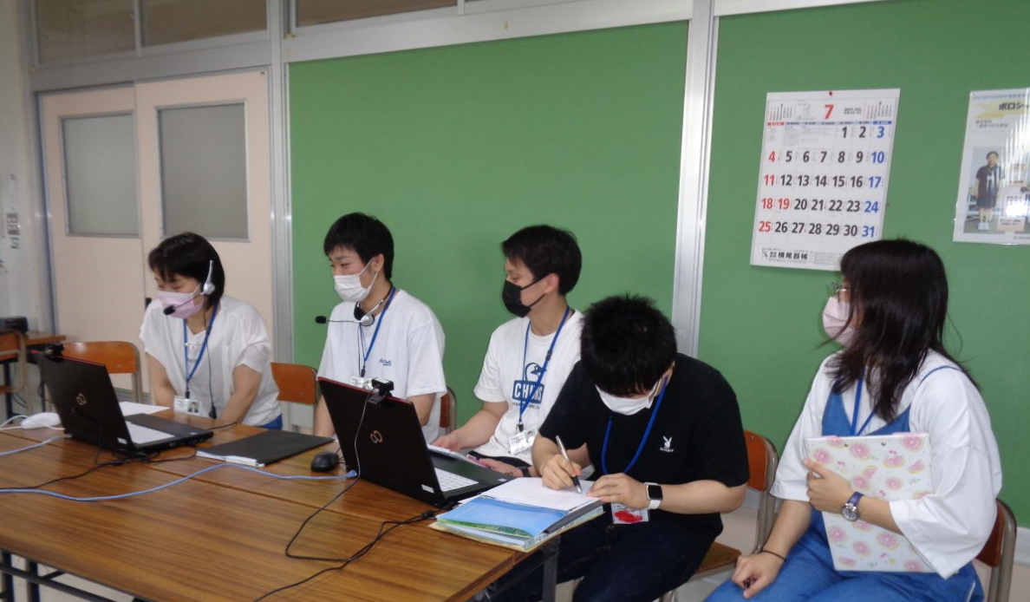
今回初めて、Ｚｏｏｍによるオンライン対談を行いました。参加者からは学生生活、授業内容、実習内容などの質問があり、在校生は自分たちの体験をもとに話しを行っていました。参加者からは、直接聞くことができたので良かったという意見をいただきました。
予定していた時間をオーバーしてしまいましたが、参加していただいた方々ありがとうございました。
第２回オンライン対談を８月２１日(土)に開催します。
参加をお待ちしております。

